
II. évf. 30. szám Évközi 15. vasárnap 2015. július 12.
‎ Az oltár
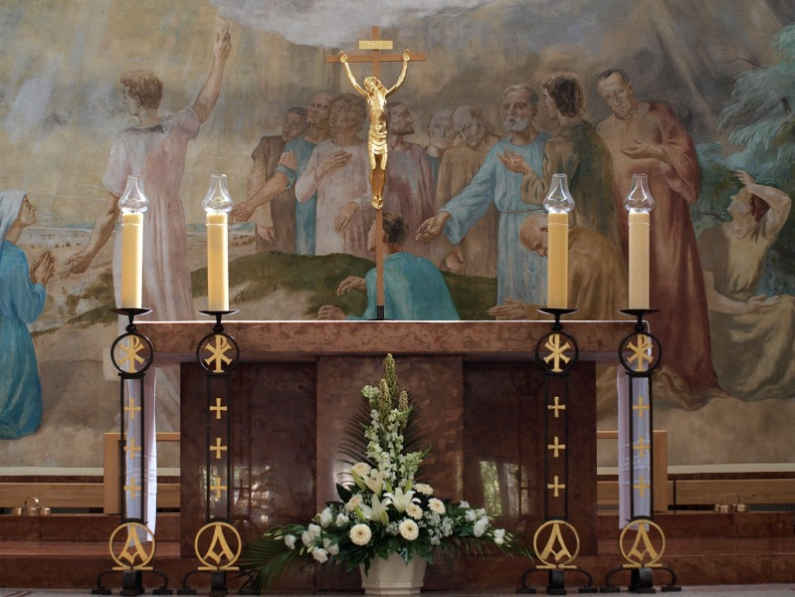
A templom legfontosabb berendezési tárgya az oltár, mert ezen mutatjuk be az eucharisztikus áldozatot. Fontossági sorrendben alighanem a feszület követi, mert ez tárja elénk Jézus véres áldozatát, amely áldozat vérontás nélkül az oltáron megjelenik. Éppen ezért ősi előírás, hogy tartozzék az oltár felszereléséhez a kereszt, amelyről a tridenti misekönyv rubrikája még úgy rendelkezett, hogy az oltáron kell lennie, a mostani előírások viszont kifejezetten azt írják, hogy „az oltáron vagy az oltár közelében,… amelyet jól láthasson az egész egybegyűlt közösség” (Ált. Rend. 270.) A legújabb kiadású misekönyv a 308. pontban írja ugyanezt, és külön kiemeli, hogy „feszület” legyen, vagyis legyen rajta a keresztre feszített Krisztus képmása.
Ugyancsak ez az új misekönyv hangsúlyozza a 122. pontban, hogy „crux … una tantum esse debet”, (csak egynek szabad lennie), ami érthető is, hiszen csak ez esetben tudja magára vonni a figyelmet.
Megszűnt az a régi előírás is, amely szerint a keresztnek a miséző pap látóterében kellett lennie.
Ha megmaradt a „régi főoltár”, amelyen jól látható, kiemelkedő feszület van, és szembenéző oltárt építettek eléje, akkor – az elmondottak alapján – helytelen ezen még egy feszületet elhelyezni. Már csak azért is, mert ezt nem „másik” oltárnak, hanem az egyetlen oltár miséző menzájának kell tekinteni.
Ha nincsen „régi főoltár”, vagy nincs rajta megfelelő kereszt, és az oltártérben máshol sincs vagy nem helyezhető el méltóságához illő, megfelelően kiemelkedő feszület, akkor lehet az oltárra tenni, de ez esetben is ügyelni kell rá, hogy minél nagyobb legyen, és az oltár közepén a helye. (Az oltáron folyó cselekmény láthatását ez alig zavarja, viszont kihangsúlyozódik központi jelentősége.) Oltár sarkán elhelyezni két gyertyatartó között azt a benyomást kelti, mintha csak dekoráció lenne. Főként, ha a gyertyák magasabbak, és közöttük törpül el a feszület.
Megszívlelendőek XIV. Benedek pápának szavai: „Úgy kell kiemelkednie a Keresztrefeszítettnek a gyertyatartók között, hogy a nép könnyen és kényelmesen szemlélhesse; ne legyen olyan kicsi és jelentéktelen, hogy a nép tekintetét szinte elkerülje” (Const. Apost. „Accepimus”).
A liturgia szellemének legjobban az felel meg, ha a mise előtt még nincsen ott a kereszt, hanem a körmenetileg bevonuló papság élén hozzák, mint körmeneti keresztet, és ezt állítják fel megfelelő, jól látható módon az oltár közelében. (Vö. Ált. Rend. 84., új misekönyv 122.)
(Vác Egyházmegyei Körlevél 2007/VIII. 2824/2007 számából)
Zsinati könyörgés:
Add, hogy egyházmegyei zsinatunk erősítse bennünk annak tudatát, hogy az Atya gyermekei, a Fiú követői és a Szentlélek templomai vagyunk!
HIRDETÉSEK
Nagy szeretettel köszönjük meg azoknak a munkáját, fáradozását, akik templomunk takarításában, díszítésében, a plébánia rózsáskertjének, valamint az egész plébánia és a közösségi ház szebbé tételében, és a napközis tábor szervezésében, lebonyolításában segítettek. Isten fizesse meg százszorosan mindenki fáradozását.
2015.06.10.-én kötött megállapodást a Berceli Szent Miklós Karitász, a Vanyarci Önkormányzat és a Hegymenet Klub. Vanyarcon a Ceferino Házban (Vanyarc, Táncsics út 10.) étkeztetésben részesülhetnek a rászorulók Népkonyha keretében, valamint minden hétköznap és szombaton szociális étkeztetést vehetnek igénybe jelképes összegért a vanyarci rászorulók a Vanyarci Művelődési Házban.
2015.07.19-26. között kerül megrendezésre a Solar United Natives fesztivál, mely rendezvény a világ számos országából érkező fesztiválozót vonz Bercelre illetve a községeinkbe. Ezzel párhuzamosan Missziós Hetet szervezünk, melynek célja: a krisztusi útra vezetni a keresőket, illetve drog prevenció, a kábítószer helyett megélt Isten-tapasztalatról tanúságtétel máshonnan érkező és helyi fiatalok részére. Ebben a misszióban résztvevő máshonnan érkező tanúságtevők elszállásolásában, illetve ellátásában, vagy a missziós tevékenységben, aki szívesen segítene, kérjük, jelentkezzen a plébánián.
Jövő héten Bercelen az 4. csoport takarít.
2015.07.12. Péter fillér gyűjtés: A Szentszék szegénygondozására
2015.07.15.Sz 18:00 Szentmise a Becskei Templomban
18:00 Szentségimádás a Berceli Templomban
2015.07.16.Cs 18:00 Szentmise majd Szentségimádás a Berceli Templomban
2015.07.17.P. 8:00 Indulás az Egerszalóki Ifjúsági Találkozóra
2015.07.18.Sz 15:00 Szentmise a Vanyarci Templomban
17:00 Szentmise a Berceli Templomban
2015.07.19. V 8:30 Szentmise a Berceli Templomban kereszteléssel
A perselyadományokból térfigyelő kamerarendszerre gyűjtünk, ezzel szeretnénk növelni épületeink, különösen a Szent Miklós Közösségi Ház biztonságát.
10:30 Szentmise a Becskei Templomban
10:30 Igeliturgia a Galgagutai Templomban
12:00 Igeliturgia a Nógrádkövesdi Templomban

A perselyadományokból a temetőnél használt motoros fűkaszára gyűjtünk, mivel a korábbi tönkrement, és már nem éri meg felújítani.
12:00 Szentmise a Szécsénkei Templomban
2015.07.19.-2015.07.25. Ifjúsági tábor Nógrádmegyer
2015.07.29. 19:00 Continental Szabadtéri Koncert Galgagután, eső esetén a templomban
2015.07.31.-2015.08.09. 10 napos tábor Aggtelek
Hivatali ügyintézés: Római Katolikus Plébánia 2687 Bercel, Béke u. 20. H-CS:9-16 P:9-14
tel: (30) 455 3287 web: http://bercel.vaciegyhazmegye.hu e-mail: bercel@vacem.hu
Bankszámlaszám: 10700323-68589824-51100005

